Unit 6 Lesson 1: Contemos colecciones grandes de objetos

WU Conteo grupal: Contemos hasta 80 y contemos empezando desde un número (Warm up)

Student Task Statement

1 Contemos colecciones

Student Task Statement

2 Cómo contamos

Student Task Statement

3 Conozcamos “Carrera con números: Números del 11 al 20”

Student Task Statement
Escoge un centro.
Carrera con números
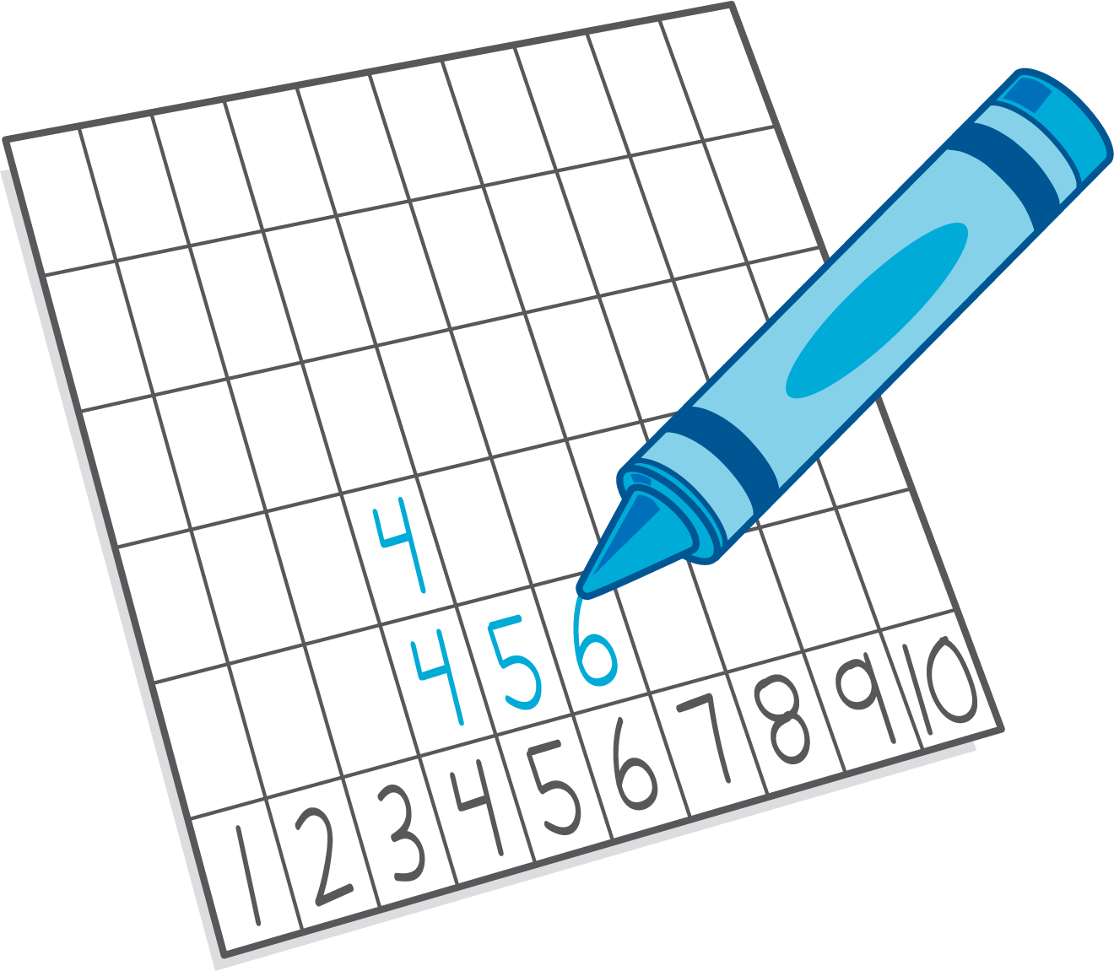
Torres para restar
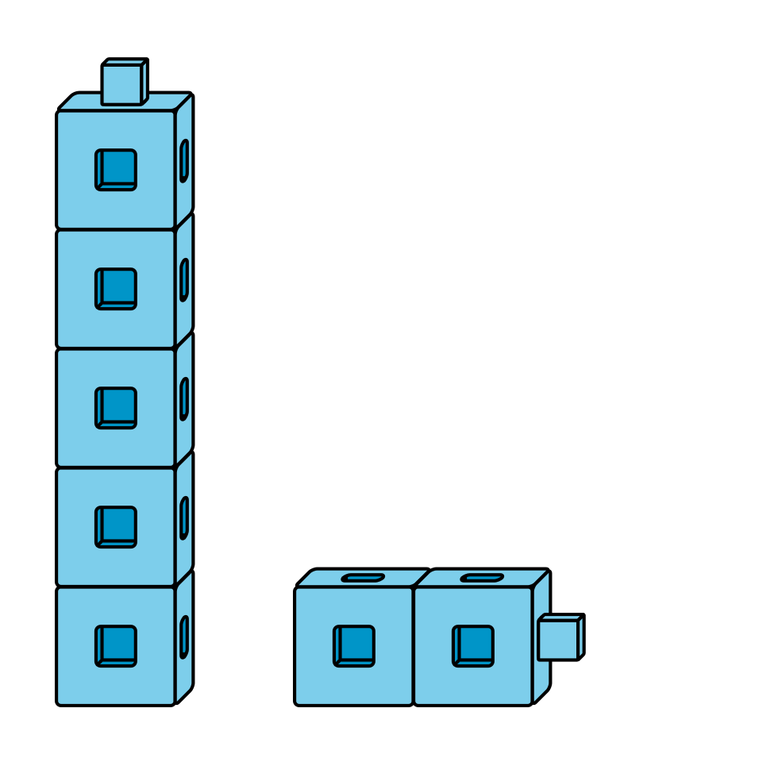
Tableros de 5
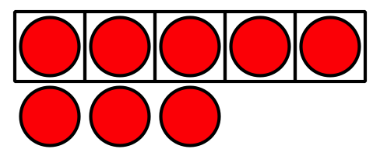
© CC BY 2021 Illustrative Mathematics®

